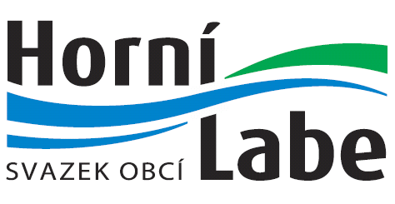
Svazek obcí Horní Labe
Náměstí 69, 543 71 Hostinné
IČO: 71169431

Rok 2019

Oznámení o zveřejnění dokumentů rozpočtového hospodaření
Svazku obcí Horní Labe, Náměstí 69, 543 71 Hostinné, IČO 71169431
Název dokumentu | Orgán, který dokument schválil | Datum schválení – usnesení | Datum zveřejnění | Datum sejmutí
Závěrečný účet SOHL za rok 2017 | výkonná rada | 19.06.2018 – 5/70/18 | 19.06.2018 | 02.07.2019
Návrh Rozpočtu SOHL na rok 2019 |  |  | 26.11.2018 | 19.12.2018
Návrh Střednědobého výhledu rozpočtu SOHL na roky 2020–2023 |  |  | 26.11.2018 | 19.12.2018
Rozpočet SOHL na rok 2019 | výkonná rada | 11.12.2018 – 8/72/18 | 19.12.2018
Střednědobý výhled rozpočtu SOHL na roky 2020–2023 | výkonná rada | 11.12.2018 – 8/72/18 | 19.12.2018
Rozpočtové opatření č.1/2019 | výkonná rada | 05.03.2019 – 7/73/19 | 08.03.2019
Rozpočtové opatření č.2/2019 | výkonná rada | 23.04.2019 – 9/74/19 | 24.04.2019
Návrh závěrečného účtu + účetní závěrka SOHL za rok 2018 |  |  | 27.05.2019 | 02.07.2019
Rozpočtové opatření č.3/2019 | výkonná rada | 19.06.2019 – 9/75/19 | 02.07.2019
Závěrečný účet SOHL za rok 2018 | výkonná rada | 19.06.2019 – 7/75/19 | 02.07.2019
Rozpočtové opatření č.4/2019 | výkonná rada | 12.09.2019 – 4/76/19 | 04.10.2019
Návrh Rozpočtu SOHL na rok 2020 |  |  | 20.11.2019 | 13.12.2019
Návrh Střednědobého výhledu rozpočtu SOHL na roky 2021–2024 |  |  | 20.11.2019 | 13.12.2019
Rozpočtové opatření č.5/2019 | výkonná rada | 5.12.2019 – 5/77/19 | 13.12.2019
Rozpočet SOHL na rok 2020 | výkonná rada | 5.12.2019 – 7/77/19 | 13.12.2019
Střednědobý výhled rozpočtu SOHL na roky 2021–2024 | výkonná rada | 5.12.2019 – 8/77/19 | 13.12.2019
Všechny dokumenty rozpočtového hospodaření SOHL jsou dostupné na
http://sohl.cz/rozpoctove%2Ddokumenty/ms-1324/p1=1324
Cesta: www.sohl.cz → Základní údaje → Dokumenty → Rozpočtové dokumenty
Do listinné podoby těchto dokumentů je možné nahlédnout v sídle svazku – budově Městského úřadu Hostinné, Náměstí 69, 543 71 Hostinné, v kanceláři č. 26 nebo č. 32.

